**中国民生信托-至信939号花园物业集合资金信托计划**

**2020年10月监管报告**

**项目名称：中国民生信托-至信939号花园物业集合资金信托计划项目**

**委托方：中国民生信托有限公司**

**受托方：北京康信君安资产管理有限公司**

**监管人员：原佳乐**

**日期：二零二零年十一月四日**

**目 录**

1项目基本情况 2

2重大事件披露 3

3项目五证办理及施工进度情况 4

3.1项目五证办理情况 4

3.2项目2020年10月施工进度情况 4

4印鉴、证照使用情况 5

4.1证照章使用情况 5

4.2证照章外出使用情况 6

5合同签订情况 6

6项目销售情况 6

7资金情况 7

7.1资金流出情况 7

7.2资金流入情况 8

7.3账户余额 8

附件 9

附件一 银行交易明细 9

附件二 用印登记表 11

为了方便阅读之目的，本报告中将部分名称简写为：

·项目公司：廊坊荣弘房地产开发有限责任公司

·民生信托：中国民生信托有限公司

·康信资管：北京康信君安资产管理有限公司

# 1项目基本情况

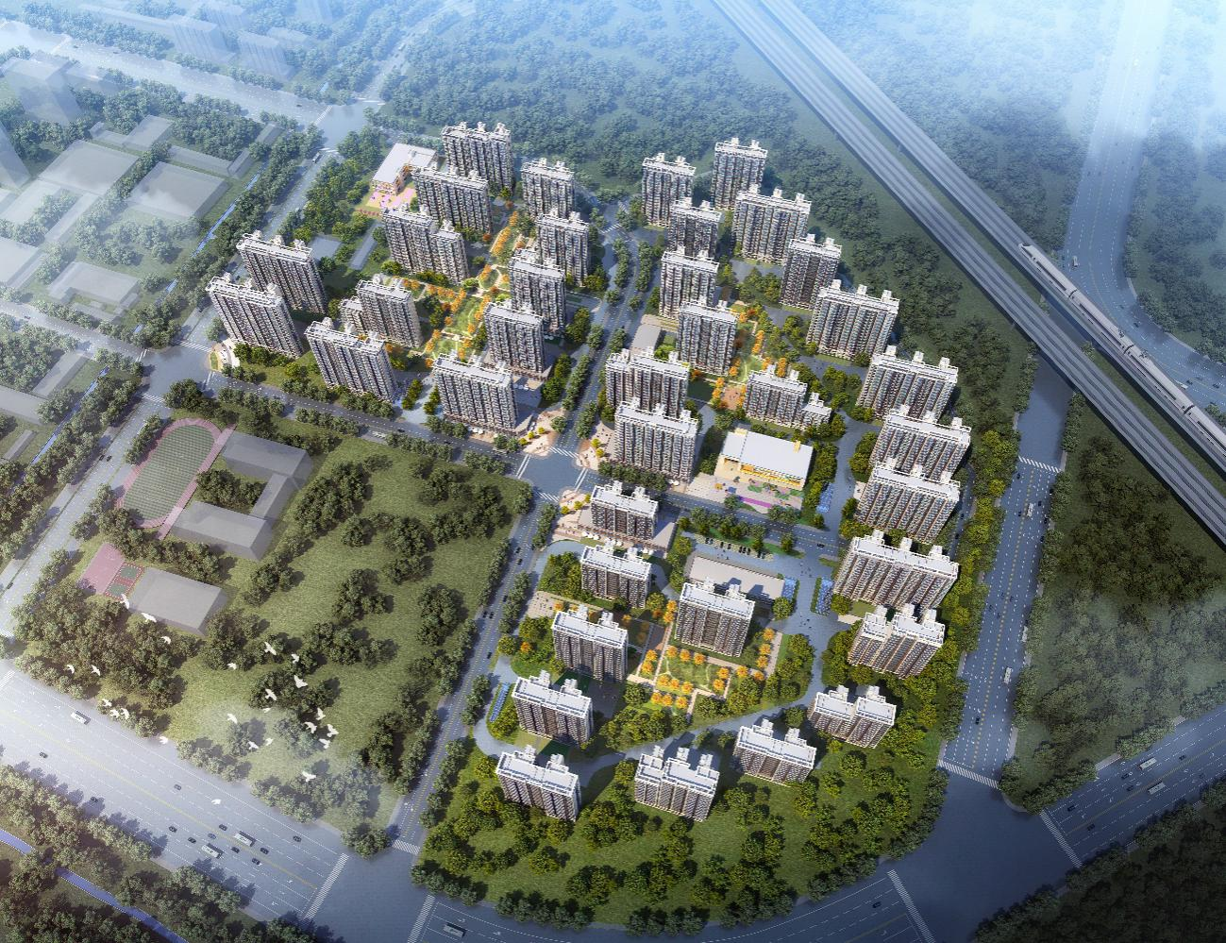

标的项目为项目公司开发建设的“领誉豪庭”项目，位于廊坊市安次区南龙道以北、五干渠以东、京沪高铁以西。标的项目用地分为三个地块：廊安土2020-2地块土地面积55625.37㎡，规划总建筑面积164931.86㎡，地上建筑面积122374.81㎡，地下建筑面积42557.05㎡，其中拟建13栋住宅规划建筑面积114699.81㎡，配套公建（幼儿园、文化活动站、社区养老服务设施、菜市场、生活垃圾收集站、社区工作用房、物业管理用房）建筑面积共5675㎡；廊安土2020-3地块土地面积60514.64㎡，规划总建筑面积179517.04㎡，地上建筑面积133131.21㎡，地下建筑面积46385.83㎡；拟建16栋住宅规划建筑面积124702.21㎡，配套公建（幼儿园、文化活动站、社区养老服务设施、社区卫生服务站、菜市场、生活垃圾收集站、公厕、社区工作用房、物业管理用房）建筑面积共6229㎡；廊安土2020-4地块土地面积43488.66㎡，规划总建筑面积128651.47㎡，地上建筑面积95674.05㎡，地下建筑面积32977.42㎡，拟建12栋住宅规划建筑面积95674.05㎡，配套公建（文化活动站、社区养老服务设施、社区工作用房、物业管理用房）建筑面积共1456㎡。共计土地面积159,628.67㎡，规划建筑面积496,391.00 ㎡，容积率2.2。国有建设用地使用权2020年6月2日起2090年6月1日止，其中商服用地使用年限40年。出让年限截至日期2060年6月1日，廊安土2020-4地块为回迁用地。

# 2重大事件披露

# 目前项目进度晚于监管协议要求节点，尚未取得施工许可证，项目公司对此做出如下说明：

1.受疫情影响，政府相关部门办事人员不足，且相关事项办理沟通不便，效率极低，导致办理进度晚于预期；

2.廊坊市今年所有房地产相关的进度都远远慢于往年，且新市长上任，导致房地产相关审批速度进一步变慢；

3.本项目涉及到回迁房。涉及到回迁房的地块，审批流程较长，导致进展较慢。

# 项目公司并预计于2020年12月14日之前取得首个项目施工证，我司将积极跟进项目开发进度并及时汇报相关情况。

# （转下页）

# 3项目五证办理及施工进度情况

# 3.1项目五证办理情况

**截至2020年10月31日，项目五证办理情况如下表：**

| **证照名称** | **证照号** | **核发时间** | **备注** |
| --- | --- | --- | --- |
| 不动产权证书 | 冀(2020)廊坊市不动产权第0033084号 | 2020年7月3日 | 宗地面积：55625.37㎡ |
| 不动产权证书 | 冀(2020)廊坊市不动产权第0033086号 | 2020年7月3日 | 宗地面积：60514.64㎡ |
| 不动产权证书 | 冀(2020)廊坊市不动产权第0033088号 | 2020年7月3日 | 宗地面积：43488.66㎡ |
| 建设用地规划许可证 | —— | 尚未取得 | —— |
| 建设工程规划许可证 | —— | 尚未取得 | —— |
| 建筑工程施工许可证 | —— | 尚未取得 | —— |
| 预售许可证 | —— | 尚未取得 | —— |

# 

# 3.2项目2020年10月施工进度情况

截至2020年10月31日，标的项目地块内部均未动工。

**项目地块现场照片**

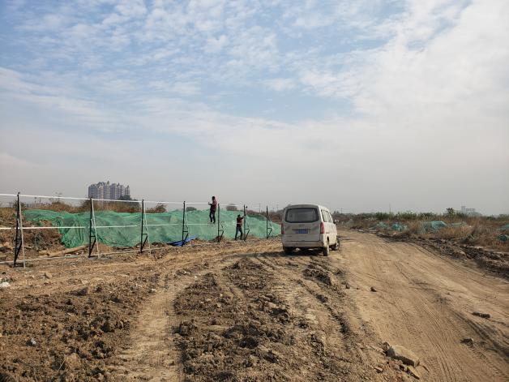

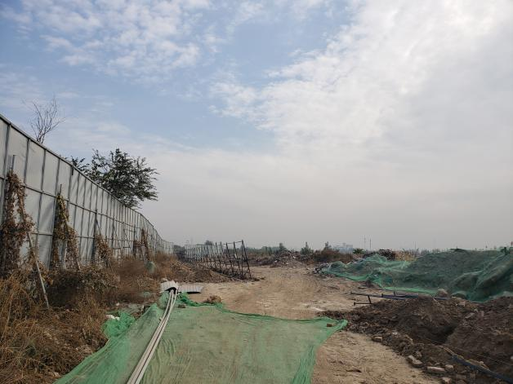

1.瑞丰路入口 2.项目2号地块围挡施工

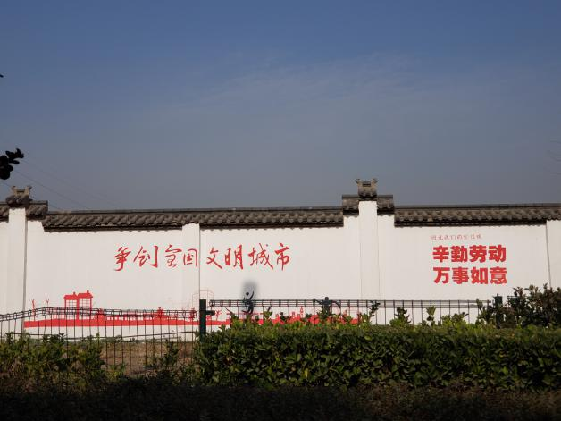

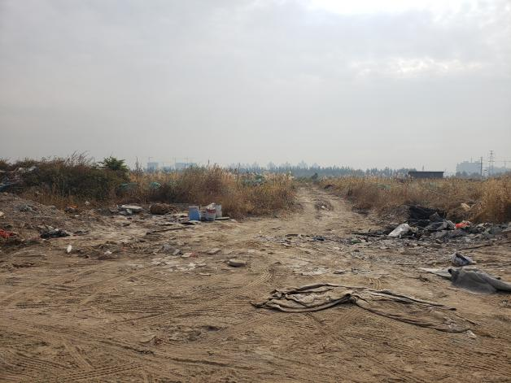

3.地块内部道路 4.南龙道围墙彩绘

# 4印鉴、证照使用情况

对于证照章的使用，项目公司按照监管协议规定，履行证照章使用流程，填写证照章使用审批表，康信君安监管人员了解用印事由，通过微信、邮件等方式向民生信托有关人员提交用印申请，待民生信托有关人员批复后方给予盖章。使用情况详见下表：

# 4.1证照章使用情况

**2020年10月印章使用情况表**

|  |  |  |  |  |  |
| --- | --- | --- | --- | --- | --- |
| **盖章日期** | **印鉴名称** | **用印事由** | **用印材料及份数** | **经办人** | **监印/证人** |
| 2020/10/28 | 公章、法人章 | 荣弘开发资质代办合同及资质办理所需资料用印 | 证照代理代办合同（8份）、资质申请表、委托授权书、暂定资质行政许可申请书、所需的7名专职技术管理人员劳动合同 | 张超 | 原佳乐、安士伟 |
| 2020/10/28 | 公章、法人章 | 奥园誉城项目方案报建授权委托书用印 | 授权委托书、委托人身份证复印件 | 张超 | 原佳乐、安士伟 |
| 2020/10/28 | 公章、法人章 | 奥园誉城项目围墙彩绘合同 | 廊坊奥园誉城一期围墙修复及彩绘合同（8份） | 张超 | 原佳乐、安士伟 |
| 2020/10/28 | 公章、法人章 | 奥园誉城项目三维建模及视频短片合同 | 技术服务合同（8份） | 张超 | 原佳乐、安士伟 |
| 2020/10/28 | 公章、法人章 | 誉城项目方案设计单位合同 | 廊坊誉城一期项目规划设计服务合同（8份） | 张超 | 原佳乐、安士伟 |

# 4.2证照章外出使用情况

2020年10月证照章无外出使用情况。

# 5合同签订情况

2020年10月，项目公司共签订了4份合同，具体情况如下表：

**10月合同签订情况表**

| **序号** | **对方单位** | **合同文件名称** | **合同内容** | **合同金额（元）** | **签约日期** |
| --- | --- | --- | --- | --- | --- |
| 1 | 乙方：卢炳旭室内设计（北京）有限公司 | 廊坊奥园誉城一期围墙修复及彩绘合同 | 乙方负责廊坊市安次区南龙道以北、龙河以东、铁路线以西誉城项目围墙修复、拆除及修复铁皮围挡、墙体手绘等工程。 | 198,565.00 | 2020/10/28 |
| 2 | 乙方： 廊坊市融信企业管理咨询服务有限公司 | 证照代理代办合同 | 甲方因经营管理需要，委托乙方代理代办相关证照事宜，自2020年9月21日至 2020年 11月 4 日，如到期不能办理此证，退回全部费用。并承担由此给甲方带来的损失。 | 60,000.00 | 2020/10/28 |
| 3 | 乙方：廊坊数字空间科技有限公司 | 技术服务合同 | 乙方通过三维虚拟建模技术制作符合我省、市三维信息系统模型数据标准的数字模型成果；通过前期资料收集，制定宣传片脚本方案，经甲方确认，选定脚本方案；进行后期宣传片制作技术服务。 | 352,062.00 | 2020/10/28 |
| 4 | 乙方：易筑设计有限公司 | 廊坊誉城一期项目规划设计服务合同 | 乙方针对《廊坊誉城一期项目》进行规划方案调整及优化工作，并确保配合甲方规划方案报审通过并取得工规证。 | 4,100,000.00 | 2020/10/28 |

# 6项目销售情况

截至2020年10月31日，标的项目尚未进行销售。

# 7资金情况

# 7.1资金流出情况

根据项目公司提供的银行交易明细，2020年10月监管账户资金流出额共计 2,240,018.12元，具体情况详见下表：

**2020年10月资金流出表**

| **序号** | **支付时间** | **收款方** | **资金用途** | **金额（元）** | **用款类型** | **出款行** |
| --- | --- | --- | --- | --- | --- | --- |
| 1 | 2020/10/10 | - | 代发工资 | 373,708.31 | 管理费 | 交通银行廊坊分行9208 |
| 2 | 2020/10/13 | 待报解预算收入-财税库行税款 | 失业保险费 | 144.00 | 管理费 | 交通银行廊坊分行9208 |
| 3 | 2020/10/13 | 待报解预算收入-财税库行税款 | 企业职工基本养老保险费 | 3,600.00 | 管理费 | 交通银行廊坊分行9208 |
| 4 | 2020/10/13 | 待报解预算收入-财税库行税款 | 基本医疗保险费 | 8,972.64 | 管理费 | 交通银行廊坊分行9208 |
| 5 | 2020/10/20 | 廊坊市美年健康管理有限公司永建路体检中心 | 员工报销体检费1人 | 599.00 | 管理费 | 交通银行廊坊分行9208 |
| 6 | 2020/10/20 | 北京康信君安资产管理有限公司 | 监管服务费 | 122,636.00 | 财务费 | 交通银行廊坊分行9208 |
| 7 | 2020/10/21 | 待报解预算收入-财税库行税款 | 个人所得税 | 8,636.98 | 管理费 | 交通银行廊坊分行9208 |
| 8 | 2020/10/23 | 河北省欣航测绘院有限责任公司 | 测绘费 | 9,000.00 | 前期费 | 交通银行廊坊分行9208 |
| 9 | 2020/10/27 | 河北京卓工程项目管理有限公司 | 工程咨询服务 费 | 827,517.28 | 前期费 | 交通银行廊坊分行9208 |
| 10 | 2020/10/29 | 河北京卓工程项目管理有限公司 | 工程咨询服务费 | 852,956.27 | 前期费 | 交通银行廊坊分行9208 |
| 11 | - | - | 本月员工报销 | 32,205.64 | 管理费 | 交通银行廊坊分行9208 |
| 12 | - | - | 本月转账手续费 | 42.00 | 财务费 | 交通银行廊坊分行9208 |
| **合计** | | | | **2,240,018.12** |  |  |

注：银行手续费为自动扣款项。

# 7.2资金流入情况

根据项目公司提供的银行交易明细，2020年10月监管账户资金流入额共计8,000,000元。

**截至2020年10月31日项目公司账户资金流入表**

| **序号** | **收款日期** | **款项说明** | **金额** | **汇款方** | **入款行** |
| --- | --- | --- | --- | --- | --- |
| 1 | 2020/10/13 | 往来款 | 8,000,000.00 | 河北天同宝琨房地产开发有限公司 | 交通银行廊坊分行9208 |
| **合计** | | | **8,000,000.00** |  |  |

# 7.3账户余额

截至2020年10月31日，项目公司资金账户余额情况见下表。账户资金流量情况详见银行交易明细（附件一）。

**截至2020年10月31日项目公司账户余额表**

|  |  |  |  |  |
| --- | --- | --- | --- | --- |
| **序号** | **账户类型** | **开户行** | **账号** | **余额（元）** |
| 1 | 基本户 | 交通银行股份有限公司廊坊分行 | 13560000013000019208 | 13,875,768.22 |
| **总 计** | | | | **13,875,768.22** |

# 附件

**附件一 银行交易明细**

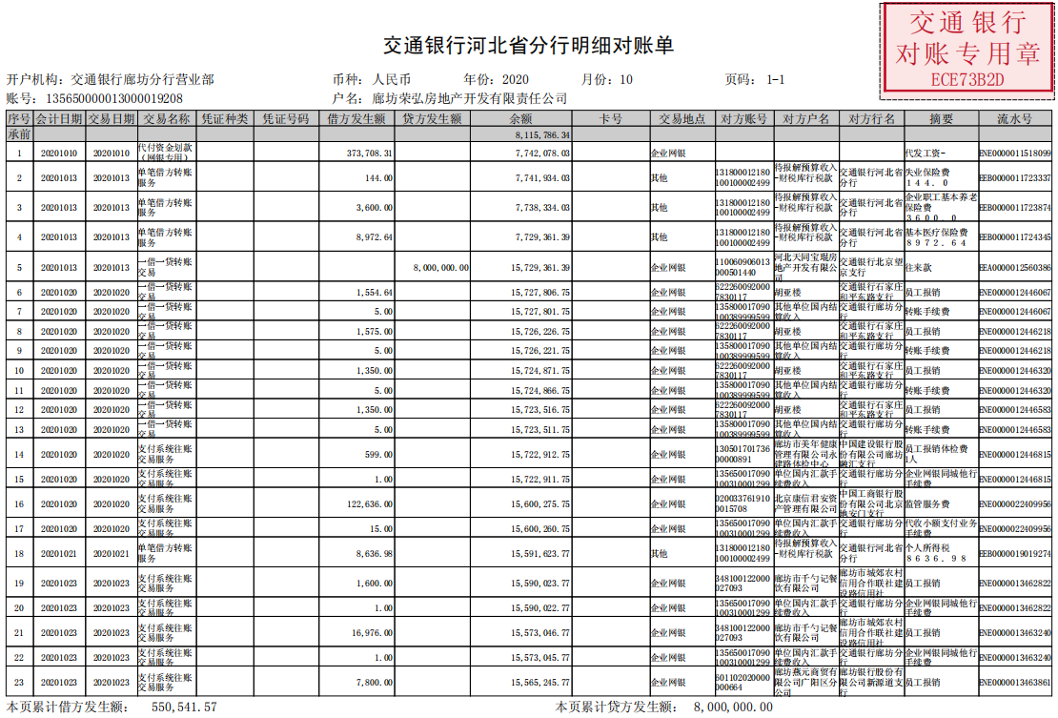

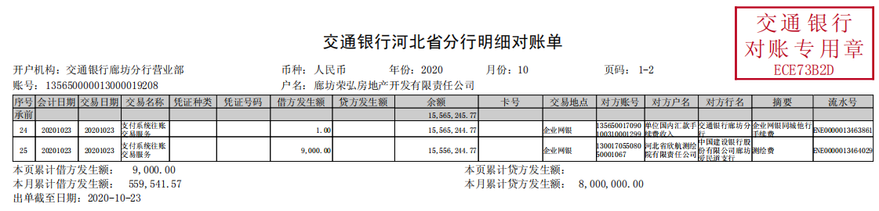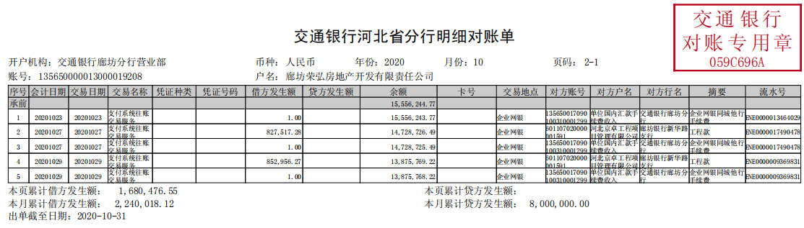

**附件二 用印登记表**

